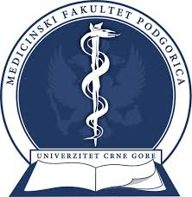
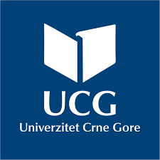
UNIVERZITET CRNE GORE
MEDICINSKI FAKULTET
PODGORICA

PREDMET – HEMIJA

SEMINARSKI RAD

TEMA:
„Osobine elemenata 1. i 2. Grupe PSE“
Mentor:
- Milica Kosović Perutović
Student:
- Erinda Brahimi 13/25

Novembar, 2025. – Podgorica

UVOD
Periodni sistem elemenata čine horizontalni i vertikalni redovi. Horizontalni redovi su periode i njih ima sedam, dok su vertikalni redovi grupe i ima ih osamnaest.
Broj periode označava broj energetskih nivoa, a broj grupe označava broj valentnih elektrona.
Osobine elemenata u periodnom sistemu, kako u periodama tako i u grupama, pravilno se mjenjaju. Na primjer:
- Metalni karakter raste duž grupe, a opada duž periode. To se dešava zato što povećanjem energetskih nivoa, valentni elektroni su sve udaljeniji od jezgra. To slabi privlačnu silu između jezgra i valentnih elektrona. Pošto je privlačna sila slabija, potrebno je manje energija za otpuštanje elektrona.
- Kiseli karakter raste duž periode, a opada duž grupe
- Atomski poluprečnik raste duž grupe, a smanjuje duž periode. Sa svakom novom periodom u PSE dodaje se novi, veći elektronski omotač koji je udaljeniji od jezgra. Posljedica toga je da atomi postaju veći, pa atomski radijus raste duž grupe.
- Duž grupe, elementi imaju isti broj elektrona poslednjeg nivoa, a duž periode taj broj raste. Grupa se definiše upravo na osnovu broja tih elektrona, i zbog toga elementi iste grupe reaguju na slične načine, tj. jer imaju isti broj elektrona koji učestvuju u vezivanju.
- Duž periode, elementi imaju isti broj energetskih nivoa
- Energija jonizacije je najmanja u prvoj grupi, a najveca u osamnaestoj. Po definiciji, ona označava energiju koja je potrebna atomu da preda jedan elektron i postane pozitivan jon. To objašnjava i činjenicu da su elementi prve i druge grupe najjača redukciona sredstva.
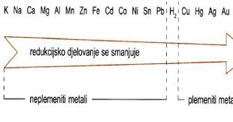
Slika br. 1 naponski niz
- Afinitet prema elektronu i elektronegativnost su takođe najmanje u prvoj grupi
Na osnovu zajedničkih fizičkih i hemijskih osobina, elementi se klasifikuju u četiri kategorije: metale, nemetale, metaloide i plemenite gasove (18.grupa).
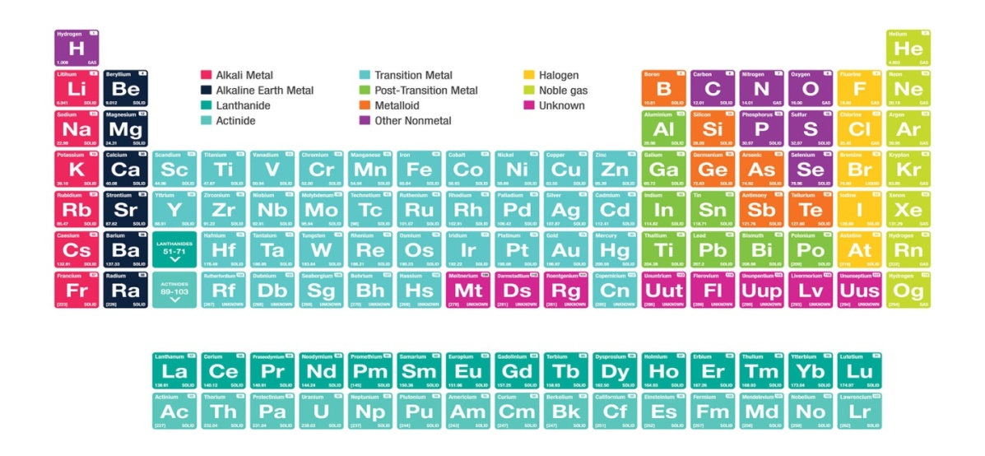
Slika br.2 periodni sistem elemenata

Elementi 1. grupe PSE
Elemente 1. grupe nazivamo alkalnim metalima. U alkalne metale spadaju: litijum (Li), natrijum (Na), kalijum (K), rubidijum (Rb), cezijum (Cs), francijum (Fr).
Njihova zajednička elektronska konfiguracija je ns¹.
Oksidaciono stanje im je +1.

Nalaženje u prirodi i dobijanje
U prirodi se nalaze samo u obliku jedinjenja, zato što njihova velika reaktivnost im ne dozvoljava da u prirodi budu u slobodnom stanju. Primjeri tih jedinjenja su:
- NaCl- kamena so
- NaNO3- čilska šalitra
- KCl- silvin
Natrijum i kalijum su važni biogeni elementi. Dobijaju se elektrolizom rastopa hidroksida i soli, najčešće hlorida, pri čemu se na katodi dobija metal.
NaClNa⁺+Cl⁻ KClK⁺+Cl⁻
K(-): Na + e Na⁰ K(-): K + e K⁰
A(+): 2Cl - 2e Cl₂⁰ A(+): 2Cl - 2eCl₂⁰

Fizičke osobine
Alkalni metali su čvrstog agregatnog stanja. Laki su i meki, mogu se lako seći nožem. Sive su boje, osim cezijuma koji je zlatno-žut. Natrijum, litijum i kalijum se čuvaju u petroleumu, dok se rubidijum i cezium čuvaju u zatopljenim staklenim ampulama. Dobri su provodnici elektriciteta. Litijum je najmanje reaktvni alkalni metal, što znači da teže predaje elektron. On je takođe najčvršći među njima. Sa druge strane, francijum je najreaktivniji i lakše predaje elektron. On je radioaktivan element.
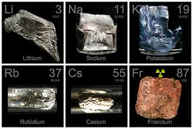
Slika br.3 alkalni elementi
Alkalni metali boje plamen karakterističnim bojama. Litijum boji svijetlo crveno, natrijum žuto, kalijum svijetlo-ljubičasto, rubidijum crveno-ljubičasto i cezijum plavo-ljubičasto.
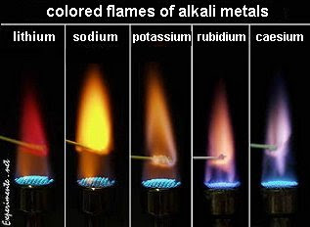
Slika br.4 boje plamena alkalnih elemenata

Hemijske osobine
Alkalni metali su najreaktivniji metali PSE.
- Sa halogenim elementima grade halogenide, tipično jonska jedinjenja:
2Na+Cl₂2NaCl natrijum-hlorid
2K+Cl₂2KCl kalijum-hlorid
- Sa halkogenim elementima, na primjer sa sumporom grade sulfide:
2Na+SNa₂S natrijum-sulfid
- Sagorijevanjem:
- Litijum daje oksid
4Li+O₂2Li₂O
- Natrijum daje oksid (ako je uzet u velikom višku) ili peroksid
4Na+O₂2Na₂O natrijum-oksid
2Na+O₂Na₂O₂ natrijum-peroksid
- Kalijum, rubidijum i cezijum daju superokside
K+O₂KO₂ kalijum-superoksid
Oksidi alkalnih metala su čvrstog agregatnog stanja i bijele boje. Oni su bazni oksidi (anhidridi baza).
- U reakciji sa vodom daju hidrokside odnosno baze ili tzv. alkalije.
Li₂O+H₂O2LiOH
Na₂O₂+H₂O2NaOH+H₂O₂
2KO₂+2H₂O2KOH+H₂O₂+O₂
- Pošto su bazni oksidi, oni reaguju sa kiselinama ili kiselim oksidima.
K₂O+H₂SO₄K₂SO₄
- U reakciji sa vodonikom daju jonske hidride.
2Na+H₂2NaH natrijum-hidrid
- U reakciji sa vodom daju hidroksid uz oslobađanje gasovitog vodonika.
Alkalni metal+vodahidroksid+vodonik
2Na+2H₂O2NaOH+H₂
Hidroksidi alkalnih metala (alkalije) su najjače baze, a jačina baza raste od litijum-hidroksida ka cezijum-hidroksidu.
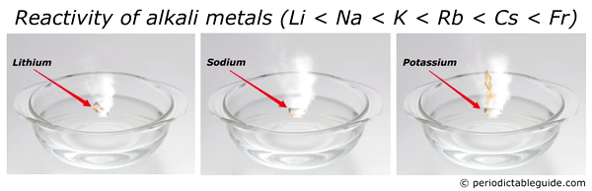
Slika br.5 reakcija alkalnih metala sa vodom

Jedinjenja i primjena
NaOH->kaustična soda. Veoma otrovna supstanca, stvara opekotine na koži. Koristi se u industriji sapuna, tekstila...
NaCl->kuhinjska so. Dobija se u solanama. Jodira se zbog sprečavanja gušavosti. Koristi se u proizvodnji sapuna, stakla, u medicini kao fiziološki rastvor, u domaćinstvu kao začin...
NaHCO₃-> soda bikarbona. Koristi se u domaćinstvu ali i kao antacid
NaNO₃->čilska šalitra. Koristi se kao vještačko đubrivo.
KNO₃->šalitra. Koristi se u proizvodnji baruta, pirotehničkih sredstava i eksploziva.
KCl-> silvin. Koristi se kao vještačko đubrivo, zamjena za kuhinjsku so, i u medicini kao dodatak kod osoba koji upotrebljavaju diuretike a ne štede kalijum.
Li i njegove soli->koriste se u medicini, konkretno kod neuroloških poremećaja kao što je bipolarni poremećaj i depresija, a takođe je ključan sastojak litijum-jonskih baterija. Značaj litijuma u baterijama ogleda se u tome što tokom pražnjenja, litijumovi joni se kreću od anode prema katodi, a taj proces se obrće tokom punjenja. To kretanje jona omogućava skladištenje i oslobađanje energije.
Rb->koristi se u medicini u liječenju fibromialgije. Ima ga i u atomskim satovima za precizno mjerenje vremena.

Medicinski značaj
Natrijum i kalijum su bitni u održavanju ravnoteže tečnosti i funkcionisanja nerava i mišića. Spadaju u važnu grupu elektrolita. Natrijum je posebno važan i za regulaciju krvnog pritiska, tako što zadržava vodu, povećavajući volumen krvi i samim tim povećavajući krvni pritisak. To znači da hipernatremija može dovesti do hipertenzije. Većina natrijuma se nalazi u ekstracelularnom prostoru, i njegova koncentracija mora biti pažljivo regulisana kako bi tijelo funkcionisalo optimalno. Nivoi natrijuma u krvi mogu se promijeniti usljed različitih faktora, uključujući unos soli, bubrežnu funkciju i hormonske promjene. S druge strane, kalijum je neophodan za prenos nervnih impulsa, mišićne kontrakcije i pravilnu funkciju srca. On je najzastupljeniji pozitivan jon unutar ćelije. Za razliku od natrijuma, on smanjuje krvni pritisak tako što podstiče izlučivanje natrijuma. To je i razlog zbog čega se osobama koje unose puno natrijuma savjetuje da konzumiraju veće količine kalijuma. U održavanju ravnoteže utiču i njihove jonske pumpe, tzv. Na+/K+ pumpe. Kada nervni impuls prolazi, brzi ulazak natrijuma u ćeliju depolarizuje membranu, a zatim kalijum izlazi iz ćelije, čime se membrana repolarizuje. Uloga Na+/K+ pumpe je da obezbjeđuje ponavljanje ovog procesa, održavajući neophodne gradijente jona.
Litijum nije esencijalan element našeg organizma, zbog toga po potrebi moramo ga unositi u organizam u vidu ljekova kod mentalnih poremećaja. On stupa u interakciju sa brojnim neurotransmiterima i receptorima, smanjujući oslobađanje norepinefrina i povećavajući sintezu serotonina. Litijum takođe posjeduje neuro-protektivna svojstva tako što sprečava apoptozu. Litijum je od značaja i za rad jonskih pumpi, što znači da utiče na jonsku ravnotežu u ćelijama i na taj način omogućava normalno funkcionisanje neurona.

Elementi 2. grupe PSE
Elemente 2. grupe nazivamo zemnoalkalnim metalima. U zemnoalkalne metale spadaju: berilijum (Be), magnezijum (Mg), kalcijum (Ca), stroncijum (Sr), barijum (Ba), radijum (Ra).
Zajednička elektronska konfiguracija im je ns².
Oksidaciono stanje im je +2.

Nalaženje u prirodi i dobijanje
Isto kao i alkalni metali, u prirodi se ne nalaze u slobodnom stanju, već samo kao jedinjenja ili minerali. Kalcijum i magnezijum su biogeni elementi.
Ca3(PO₄)₂->apatit(fosforit) koji se ulazi u sastav kostiju i zuba
CaF₂->fluorit takođe ulazi u sastav zuba
Jon kalcijuma je važan faktor koagulacije krvi. Jon magnezijuma ulazi u sastav hlorofila. Nedostatak kalcijuma i vitamina D u kostima u prvim mjesecima života dovodi do rahitisa, a u kasnijem periodu života dovodi do osteoporoze.
Dobijaju se elektrolizom rastopa soli, najčešće hlorida, pri čemu se metal odvaja na katodi.
CaCl₂Ca⁺²+2Cl⁻
K(-): Ca + 2e⁻Ca
A(+): 2Cl – 2e⁻Cl₂

Stroncijum i barijum češće se proizvode aluminotermijom – redukcijom njihovih oksida pomoću aluminijuma:
3BaO+2Al3Ba+Al₂O₃

Fizičke osobine
Dosta su slicni alkalnim metalima. Čvrstog su agregatnog stanja, sive boje i metalnog sjaja.
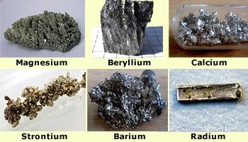
Slika br.6 zemnoalkalni metali

Dobri su provodnici elektriciteta i toplote. Kalcijum, stroncijum i barijum se čuvaju u petroleumu. Mogu se kovati i presovati. Od alkalnih metala se razlikuju po tome što imaju više tačke ključanja i topljenja , i veću tvrdoću, a razlog je izraženija metalna veza. Boje plamen karakterističnim bojama i zato se koriste u pirotehnici. Kalcijum boji crveno, stroncijum boji svijetlo crveno i barijum boji zeleno.
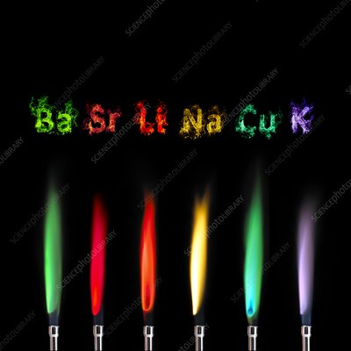
Slika br.7 boje plamena zemnoalkalnih metala

Hemijske osobine
Reaktivni su ali manje od alkalnih metala.
- Reakcije sa halogenim elementima
Mg+Cl₂->MgCl₂ magnezijum-hlorid
- Reakcije sa halkogenima
Ba+SBaS
- U reakciji sa kiseonikom daju okside, osim barijuma koji može dati superoksid ako je kiseonik uzet u višku.
2Ca+O₂2CaO kalcijum-oksid
Ba+O₂BaO₂ barijum-peroksid
Oksidi zemnoalkalnih metala su čvrstog agregatnog stanja i bijele boje.
- Svi oksidi zemnoalkalnih metala, osim BeO koji je amfoteran, su bazni oksidi (anhidridi baza). U reakciji sa vodom daju hidrokside odnosno baze.
MgO+H₂OMg(OH)₂ magnezijum-hidroksid
CaO+H₂OCa(OH)₂ kalcijum-hidrokosid
- Pošto su bazni oksidi, oni mogu reagovati sa kiselinama ili kiselim oksidima.
MgO+2HNO₃Mg(NO₃)₂+H₂O
CaO+CO₂CaCO₃
CaO pri reakciji sa C gradi kalcijum-karbid.
CaO+3CCaC₂+CO
- U reakciji sa vodonikom gradi jonske hidride.
Ca+H₂CaH₂ kalcijum-hidrid
- Burno reaguju sa vodom, dajući hidroksid i gasoviti vodonik, pri čemu je reakcija egzotermna.
Zemnoalkalni metal+ vodahidroksid+gasoviti vodonik
Ca+2H₂OCa(OH)₂+H₂
- Hidroksidi zemnoalkalnih metala se ubrajaju u klasu jakih dvokiselih baza, osim Be(OH)₂. Slabo se rastvaraju u vodi. Kao i sve baze reaguju sa kiselim oksidima i kiselinama.
Ca(OH)₂+CO₂CaCO₃+H₂O

Jedinjenja i primjena
- CaCO₃krečnjak, mermer,kreda,aragonit...
Kao i MgCO₃, ne rastvara se u vodi, ali se rastvara u vodi koja sadrži CO₂.
Kalcijum i magnezijum – hidrogenkarbonat se zagrijevanjem prevode u kalcijum, odnosno
magnezijum – karbonat, po reakciji:
Ca(HCO₃)₂ ⇌ CaCO₃ + CO₂ + H₂O
- CaO živi, negašeni kreč
Dobija se žarenjem krečnjaka.
CaCO₃ CaO + CO₂
- Ca(OH)2 gašeni kreč Zasićen rastvor kalcijum – hidroksida se naziva krečna voda, a suspenzija sa vodom je poznatija pod imenom krečno mlijeko. Dobija se reakcijom kalcijum – oksida sa vodom, pri čemu nastaje jako egzotermna reakcija.
CaO + H₂O Ca(OH)₂
- CaSO₄ • 2H₂O gips
Koristi se u medicini za imobilizaciju, u stomatologiji za uzimanje otisaka, u građevinarstvu itd.
- MgSO₄ • 7H₂Ogorka so - epsom
Primenjuje se u medicini.
- BaSO₄ barijum -sulfat
Koristi se u radiologiji (snimanje želuca).
- Berilijum se koristi u radiologiji, kao i u obliku legura sa bakrom za pravljenje djelova za elektronsku industriju.
- Radijumima široku primjenu u medicini, prije svega u terapiji raka.

Biološki i medicinski značaj
Berilijum ima značaja u industriji i nauci, ali je veoma toksičan za ljude. Predstavlja potencijalan uzrok hronične bolesti pluća poznate kao berilioza, ukoliko se udiše. Pri kontaktu sa kožom može izazvati zapaljenske reakcije. Klasifikovan je u ljudske kancerogene.
Magnezijum je bitan dio hlorofila. On se nalazi u centru porfirinskog prstena u molekulu hlorofila i značajan je za apsorpciju svjetlosne energije, posebno u plavom i crvenom dijelu spektra, dok se zeleni dio reflektuje i zbog toga su biljke zelene. Apsorbovana energija zatim se koristi za pokretanje fotosinteze. Magnezijum je uključen u gotovo svaki metabolički i biohemijski proces unutar ćelije. Homeostaza magnezijuma je neophodna za optimalno funkcionisanje organizma. On učestvuje u regulisanju srčanog ritma i snižavanju nivoa holesterola. Bitan je za vezivanje kalcijuma za kosti i otpuštanje mišića. On je antagonist kalcijuma. Reguliše metabolizam glukoze, masti i proteina, samim tim, je od ključnog značaja kod osoba sa dijabetesom. Učestvuje u sintezi nukleinskih kiselina, te pomaže u stvaranju i popravci genetičkog materijala.
Kalcijum igra važnu ulogu u putevima prenosa signala, gđe djeluje kao sekundarni glasnik, u oslobađanju neurotransmitera iz neurona, kontrakciji svih tipova mišićnih ćelija, i oplodnji. Mnogim enzimima su neophodni joni kalcijuma kao kofaktori, npr. grupa enzima iz kaskade zgrušavanja krvi. Ekstracelularni kalcijum je takođe važan za održavanje razlike potencijala na pobudljivim ćelijskim membranama, kao i pravilno formiranje kostiju.
Kod sisara kosti djeluju kao glavno mesto skladištenja minerala. Joni kalcijuma se oslobađaju iz kostiju u krvotok pod kontrolisanim uslovima. Kalcijum se transportuju krvotokom rastvoren (u jonizovanom obliku), ili vezan za proteine kao što je albumin seruma. Paratiroidni hormon, koji izlučuje paraštitna žlezda, reguliše resorpciju kalcijuma iz kostiju, reapsorpciju u bubrezima nazad u cirkulaciju, i povišava aktivaciju vitamina D3 u kalcitriol. Kalcitriol, aktivna forma vitamina D3, promoviše apsorpciju kalcijuma kroz crijeva i mobilizaciju jona kalcijuma iz koštane mase.
Barijum-sulfat se u radiologiji koristi kao kontrastno sredstvo iz više razloga. On zaustavlja rendgenske zrake, što ga čini bijelim na rtg snimku dok meka tkiva prolaze kroz zrake i izgledaju tamnije. Ne apsorbuje se u crijeva, što ga čini bezbjednim za korišćenje u dijagnostičke svrhe. Tokom unosa i digestivni trakt, dobro oblaže sluznicu jednjaka, želuca i crijeva, što omogućava jasno snimanje unutrašnjosti organa. Pored statičkih snimaka, moguće je posmatrati i proces varenja u realnom vremenu.
Pri raspadanju radijuma, javlja se snažna jonizirajuća radijacija koja može uzrokovati radioluminiscenciju. Radijum su otkrili Pjer Kiri u Marija Kiri u Parizu 1898. godine.
Radijum se više ne koristi zbog toga što je radioaktivan. Danas radijum nema nikakve komercijalne upotrebe osim one u nuklearnoj medicini. Ranije, koristio se kao radioaktivni izvor u radioluminiscentnim uređajima. Danas takve upotrebe radijuma su zabranjene i ne sprovode se, jer je svest o otrovnosti radijuma mnogo veća, a za radioluminiscentne uređaje koriste se manje opasni izotopi.

LITERATURA
https://srednjastrucna-bar.me/wp-content/uploads/2020/03/Elementi-2-grupe.pdf
https://onlinehemija.wordpress.com/2019/02/23/elementi-ia-1-grupe-pse/
https://www.scribd.com/document/504338912/1-GRUPE-PSE-lekcije-novi-program
https://srednjastrucna-bar.me/wp-content/uploads/2020/04/Elementi-1-grupe.pdf
Stanimir R. Arsenijević. Hemija opšta i neorganska. Šesnaesto dopunjeno izdanje. Beograd;2001
Predrag Đurđević, Miloš Đuran, Mirjana Obradović. Opšta i neorganska hemija sa primjenama u biologiji i medicini. Kragujevac;1997
Autorizovana skripta za studente I godine. Humana genetika. Beograd;2007
Dr. Svetislav Kostić. Pedijatrija sa negom za 4 razred medicinske škole za obrazovni profil medicinska sestra tehničar i ginekološko akušerska sestra. Beograd;2007

Predrag Đurđević, Miloš Đuran, Mirjana Obradović. Opšta i neorganska hemija sa primjenama u biologiji i medicini. Kragujevac;1997
https://gimsurvivor.wordpress.com/wp-content/uploads/2018/10/voltin-niz.pdf
Stanimir R. Arsenijević. Hemija opšta i neorganska. Šesnaesto dopunjeno izdanje. Beograd;2001
https://cdn.hswstatic.com/gif/Alkali-Metals-1.jpg
https://onlinehemija.wordpress.com/2019/02/23/elementi-ia-1-grupe-pse/
https://www.scribd.com/document/504338912/1-GRUPE-PSE-lekcije-novi-program
https://encrypted-tbn0.gstatic.com/images?q=tbn:ANd9GcSuxFDYTXsgi76LXPrT9vE3Ba06bSckeABquw&s
https://lh4.googleusercontent.com/proxy/o35DWfDyWPnCEV0DwZQc8dm1RSkMctyryfKp_a74O_dE1gbCU-IG1OGjx1G9SqlQtTozUArPsfrFLcX0qw
https://srednjastrucna-bar.me/wp-content/uploads/2020/04/Elementi-1-grupe.pdf
https://periodictableguide.com/why-are-alkali-metals-so-reactive/
Dr. Svetislav Kostić. Pedijatrija sa negom za 4 razred medicinske škole za obrazovni profil medicinska sestra tehničar i ginekološko akušerska sestra.
Autorizovana skripta za studente I godine. Humana genetika. Beograd;2007
https://srednjastrucna-bar.me/wp-content/uploads/2020/03/Elementi-2-grupe.pdf
https://www.chemistrylearner.com/wp-content/uploads/2018/10/Examples-of-Alkaline-Earth-Metals.jpg
Predrag Đurđević, Miloš Đuran, Mirjana Obradović. Opšta i neorganska hemija sa primjenama u biologiji i medicini. Kragujevac;1997
https://media.sciencephoto.com/c0/26/78/80/c0267880-400px-wm.jpg
https://srednjastrucna-bar.me/wp-content/uploads/2020/03/Elementi-2-grupe.pdf

